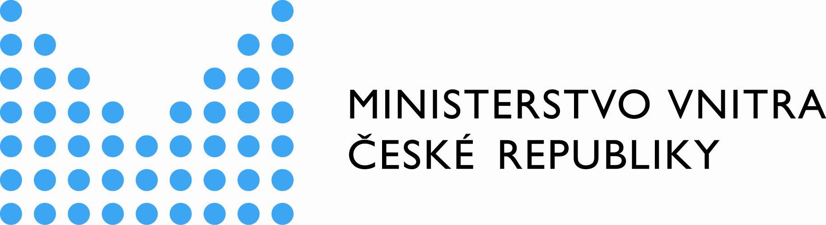
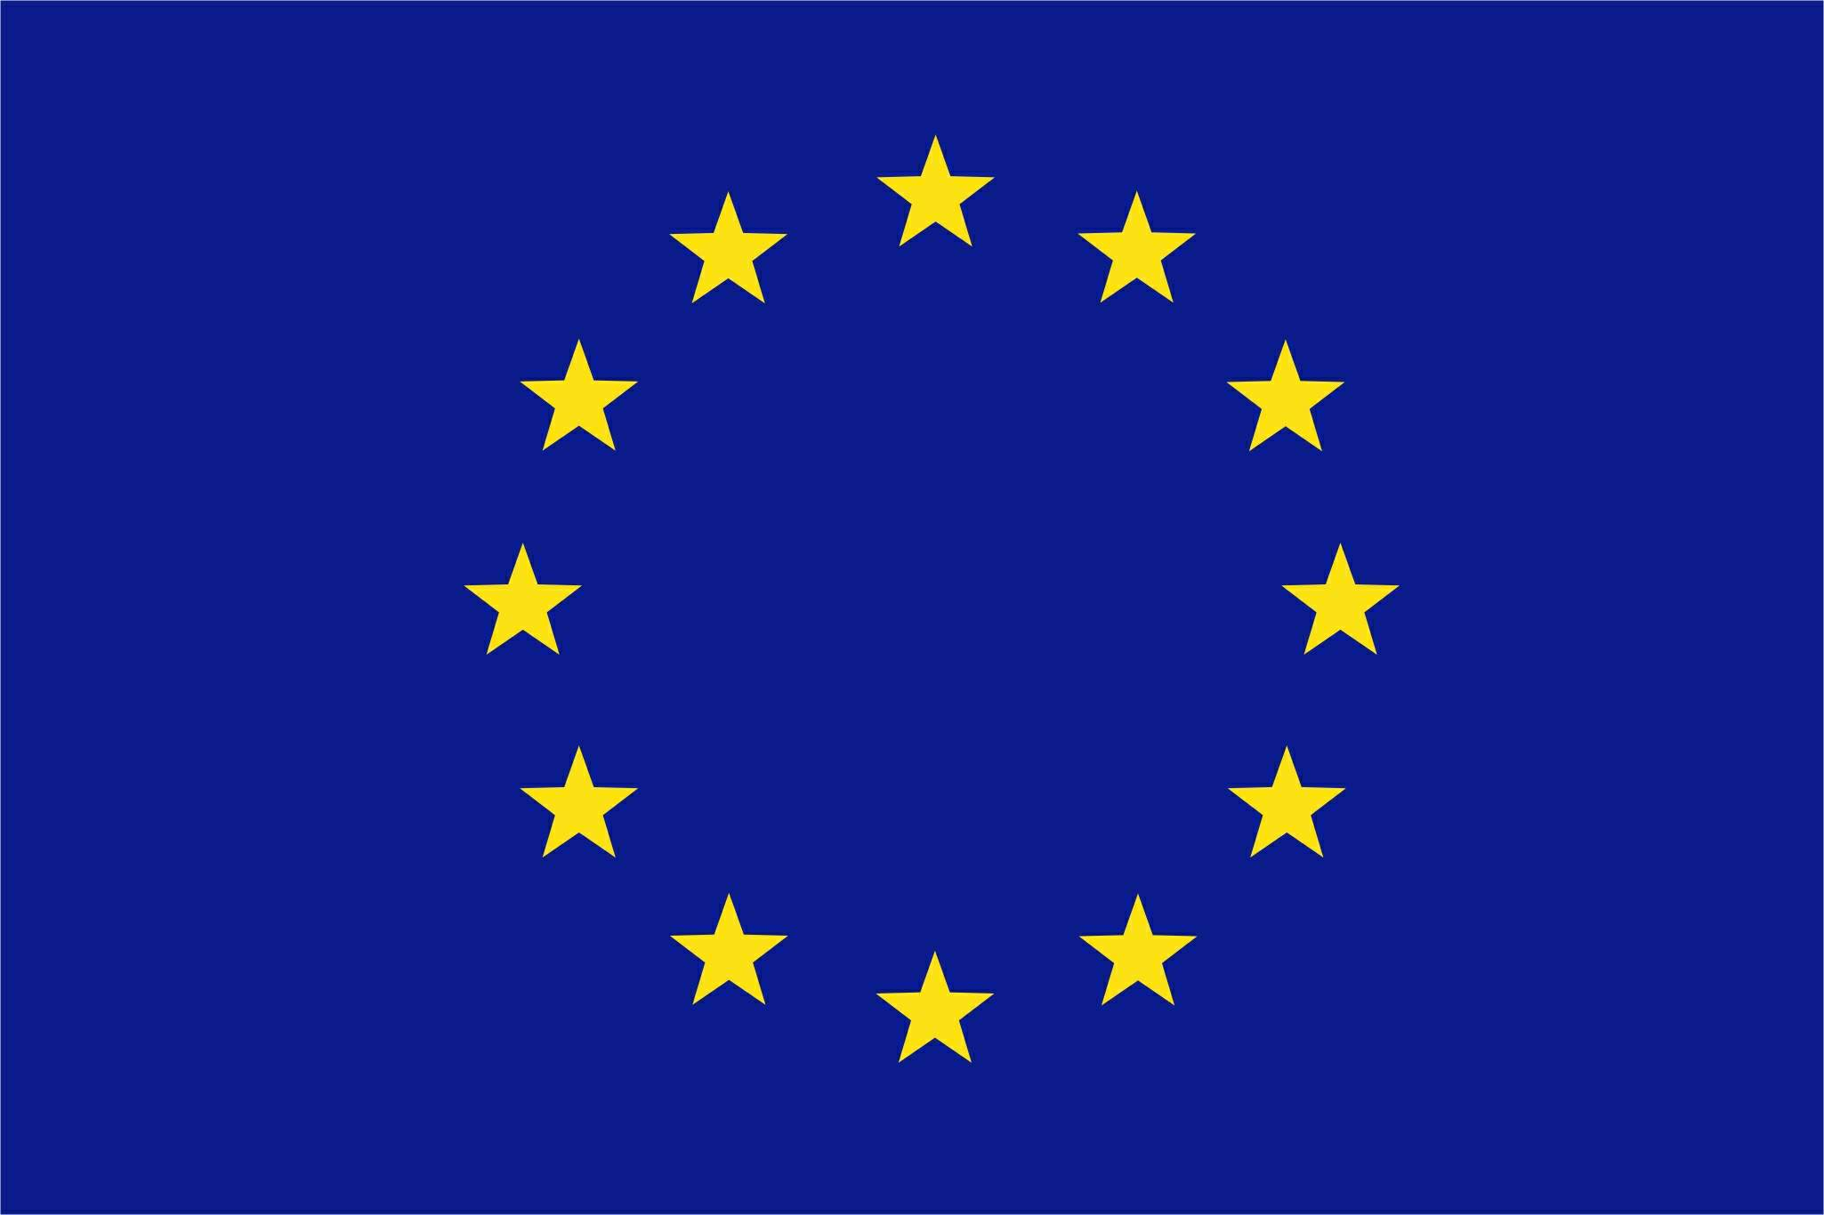

Informativní setkání pro příjemce
k realizaci obecného programu Solidarita a řízení migračních toků v České republice

Roční program 2010 a 2011

Evropský uprchlický fond (EUF)
Evropský fond pro integraci státních příslušníků třetích zemí (EIF)
Evropský návratový fond (ENF)
Fond pro vnější hranice (FVH)

5. prosince 2012

9:30 – 10:00 | Registrace účastníků
10:00 – 10:20 | Zahájení akce
10:20 – 11:00 | Shrnutí dosažených výsledků v rámci fondů EUF, EIF a ENF za roční program 2010 a současný roční program 2011
11:00 – 11:45 | Prezentace příjemců: EUF
11:45 – 12:30 | Prezentace příjemců: EIF
12:30 – 13:15 | Občerstvení a volná diskuse účastníků
13:15 – 13:45 | Prezentace příjemců: ENF
13:45 – 14:15 | Prezentace příjemců: FVH
14:20 – 14:30 | Přestávka
14:30 – 15:30 | Diskuse nad problematickými oblastmi

